ГОРЕЛКА 150 кВт

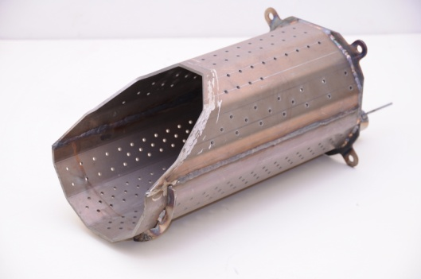
Топка.
AISI 310 S – 4 мм – 5,12 кг
Нижний желоб AISI 310 S - 4 мм – 3,55 кг – 1 шт.
Верхний желоб AISI 310 S - 4 мм – 3,55 кг – 1 шт.
Ребро AISI 304 – 3 мм, 0,09 кг – 2 шт.
Фланец топки AISI 310 S - 3 мм – 0,57 кг – 1 шт.
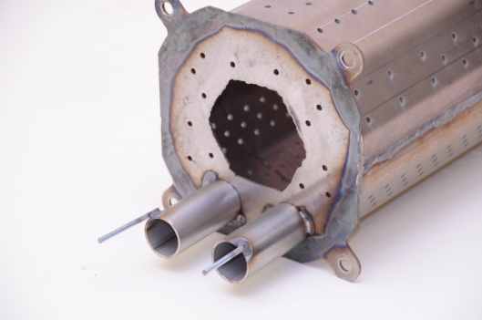
Болт 8.8.ЦБ М8 х 12 – 4 шт.
Труба н/ж ГП.1403.01.02 ø32 х 70, 0,16 кг – 2 шт.
Стержень метрический Ц ЦБ М4 х 70
Гайка барашковая М4 – 2 шт.
Шайба – 2 шт.

Стоимость: 35606руб(опт)/59973руб

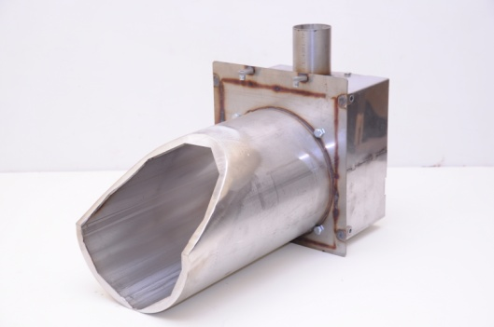
Кожух топки

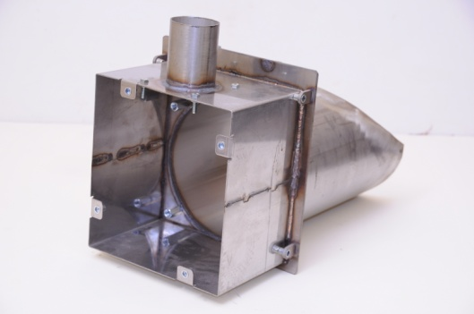

Стоимость: 10891руб(опт)/1782руб

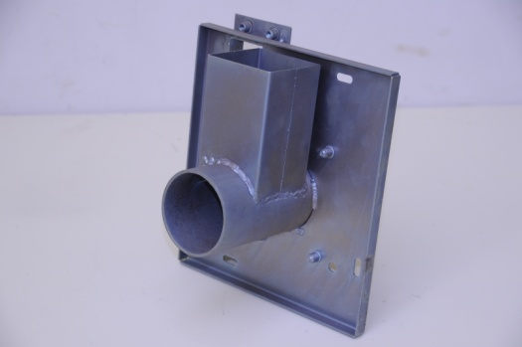
Пеллетоприёмник

Стоимость: 4778руб(опт)/6816руб

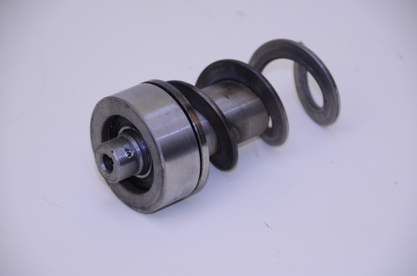
Внутренний шнек подачи топлива.

Стоимость: 1874руб(опт)/3372руб

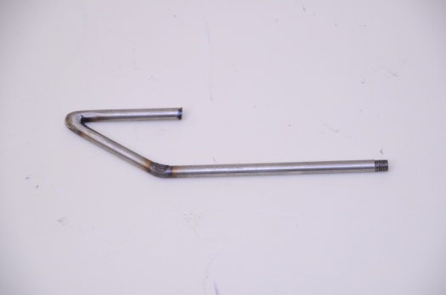
Ворошитель.
AISI 310 S 10 х 23 H18 450 мм – 0,42 кг.

Стоимость: 624руб(опт)/1128руб

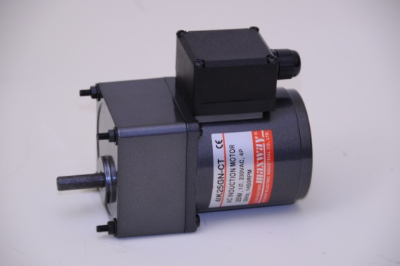
Редуктор MAX WAY 100K

Стоимость: 13135руб(опт)/17870руб

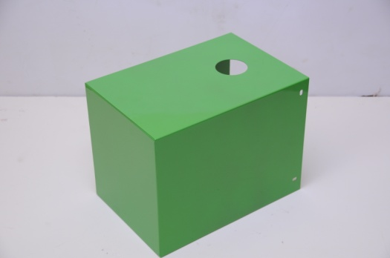
Защитный кожух.

Стоимость: 1072руб(опт)/1931руб

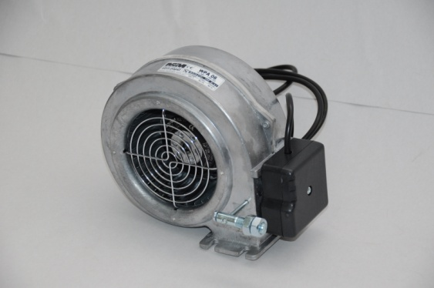
Вентилятор.
M+M WPA-06

Стоимость: 3180руб(опт)/3812руб

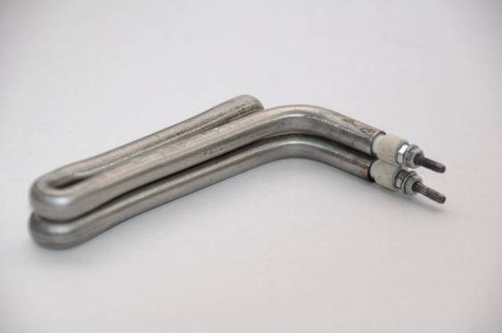
ТЭН

Стоимость: 994руб(опт)/1306руб

